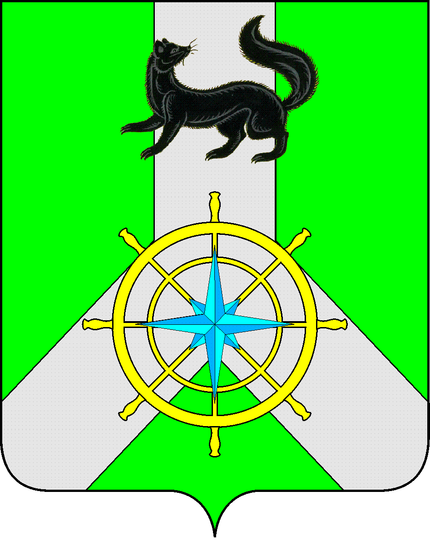
Р О С С И Й С К А Я Ф Е Д Е Р А Ц И Я

И Р К У Т С К А Я О Б Л А С Т Ь

К И Р Е Н С К И Й М У Н И Ц И П А Л Ь Н Ы Й Р А Й О Н

А Д М И Н И С Т Р А Ц И Я

П О С Т А Н О В Л Е Н И Е

от 20.06.2022 г. |  | № 357
 | г. Киренск

О подготовке проекта внесения изменений
в схему территориального планирования

В целях создания условий для устойчивого развития территории Киренского муниципального района, обеспечения прав и законных интересов физических и юридических лиц, в том числе правообладателей земельных участков и объектов капитального строительства, развития инженерной, транспортной и социальной инфраструктур, исходя из социальных, экономических, экологических и иных факторов, учитывая заявление ООО «ТИМБЕР ИНВЕСТ ГРУПП» от 25 мая 2022 года № 51, руководствуясь положениями статьи 20 Градостроительного кодекса РФ, п. 15 ч. 1 ст. 15 Федерального закона от 06.10.2003 г. № 131-ФЗ «Об общих принципах организации местного самоуправления в Российской Федерации», Закона Иркутской области от 23.07.2008 г. № 59-ОЗ «О градостроительной деятельности в Иркутской области», статьями 39, 55 Устава муниципального образования Киренский район, администрация Киренского муниципального района

постановляЕТ:

1. Обеспечить в установленном законодательством порядке подготовку проекта внесения изменений в схему территориального планирования Киренского муниципального района Иркутской области, утвержденную решением Думы Киренского муниципального района от 26 июня 2013 года N 469/5.
2. Настоящее постановление вступает в силу со дня подписания.
3. Контроль за исполнение настоящего постановления возложить на начальника отдела по градостроительству, строительству, реконструкции и капитальному ремонту объектов администрации Киренского муниципального района.
4. Настоящее постановление опубликовать в районной газете «Ленские зори» и разместить на официальном сайте администрации Киренского муниципального района https://kirenskraion.mo38.ru/

Мэр района К.В. Свистелин

Подготовил:

Начальник отдела по градостроительству Некрасов В.Г.

Согласовано:

Правовой отдел Чернина И.С.

